**UJIAN TENGAH SEMESTER**

**PENGOLAHAN CITRA**

**MK401**



**Disusun oleh :**

**Ricky Silitonga (4211901034)**

**PROGRAM STUDI TEKNIK MEKATRONIKA**

**JURUSAN TEKNIK ELEKTRO**

**POLITEKNIK NEGERI BATAM**

**2020**

**UTS PENGOLAHAN CITRA**

1.Screen shoot GUI dan harus memuat NIM dan Nama

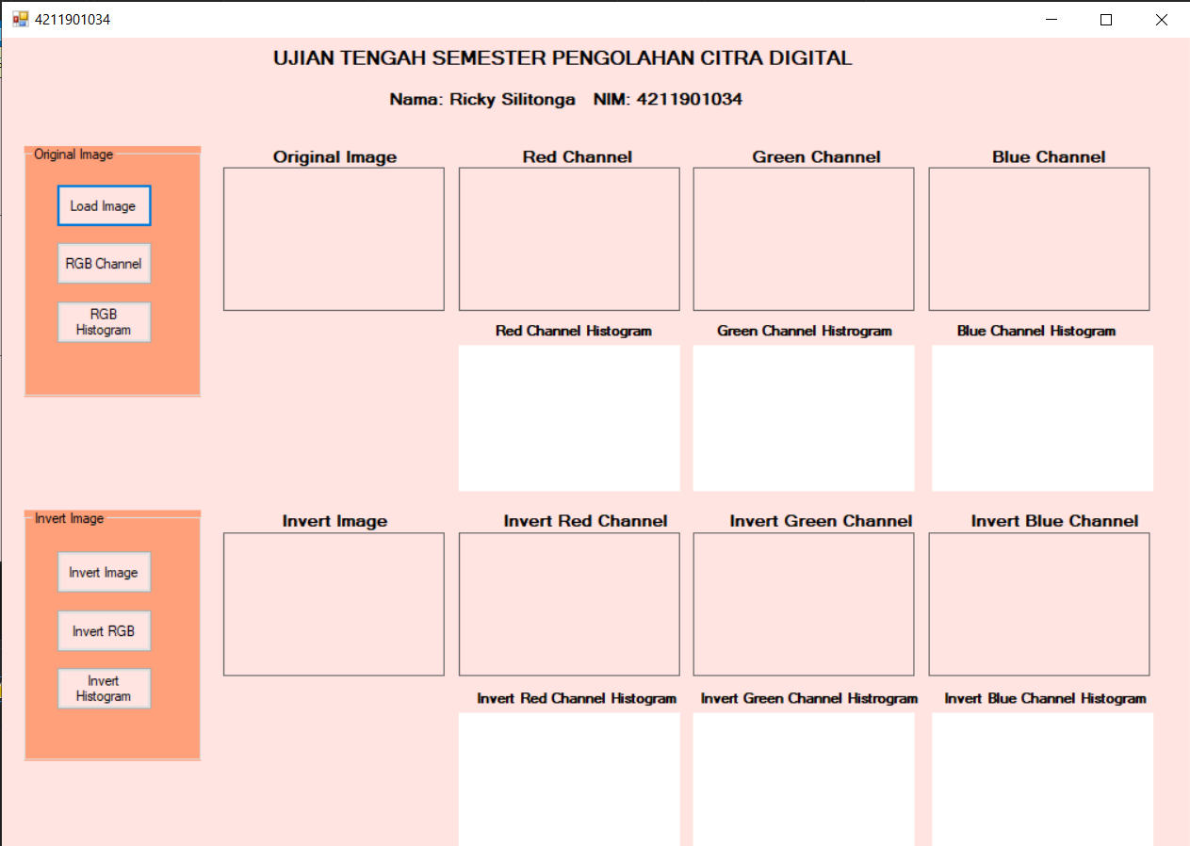

Graphical User Interface (GUI)

**2.** Screen shoot source seluruh code anda harus memuat nim

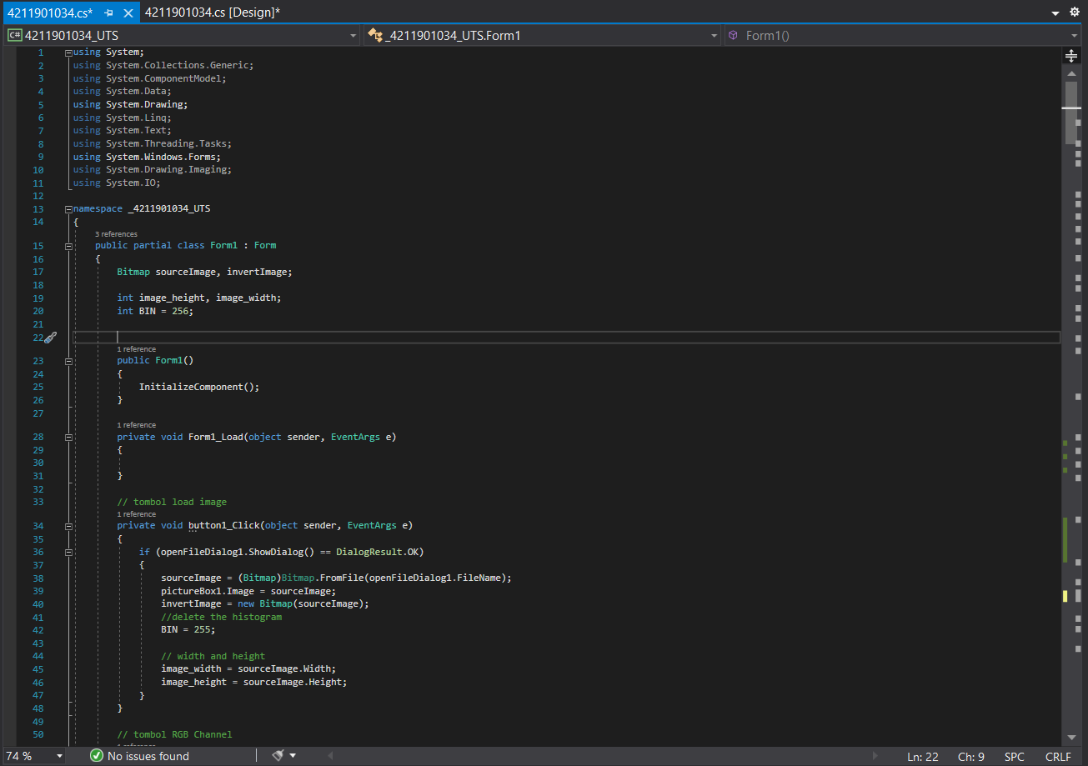

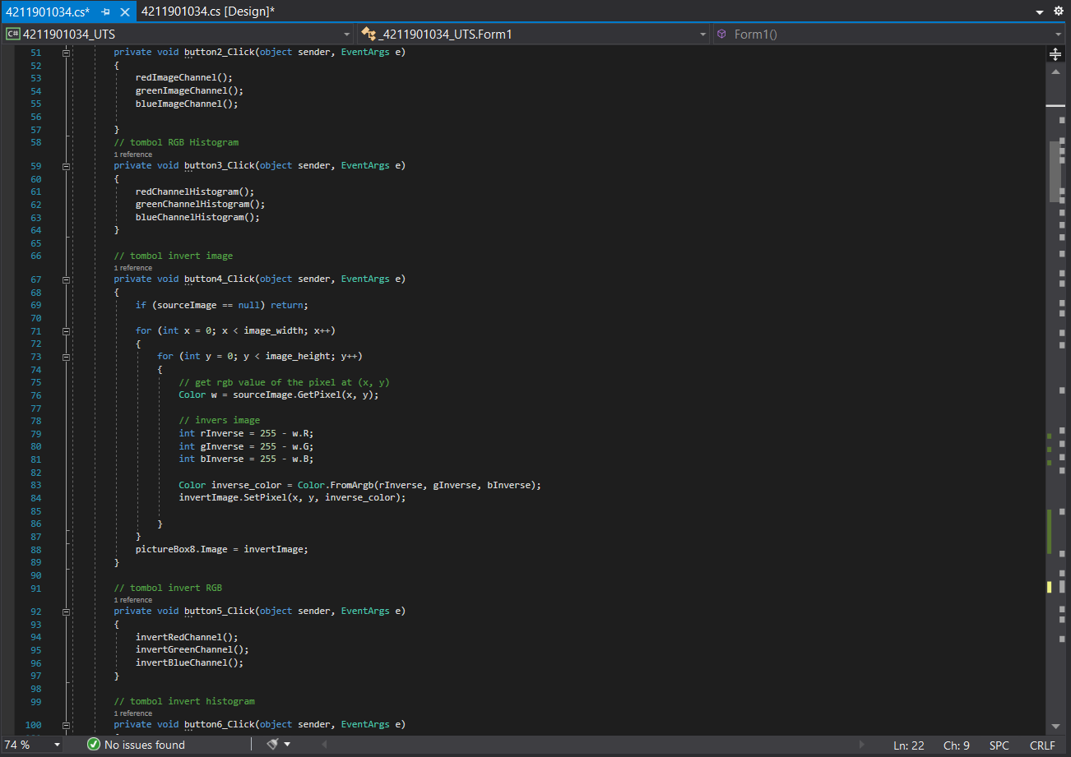

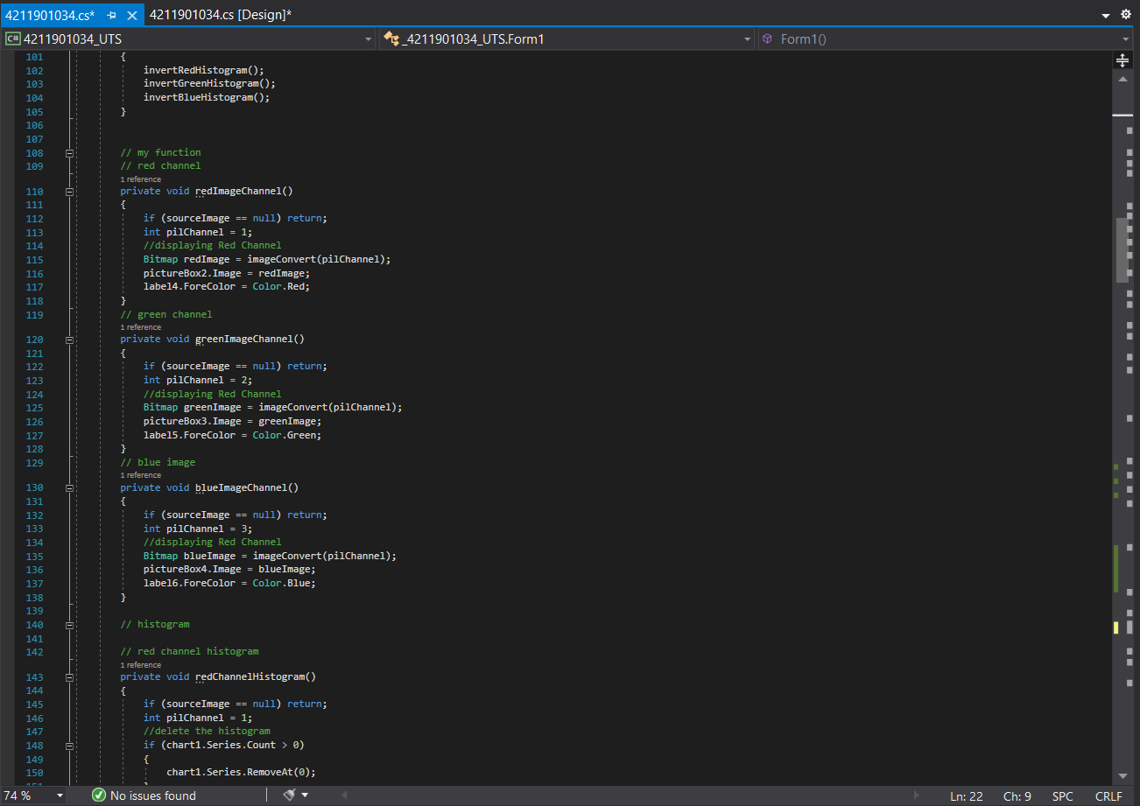

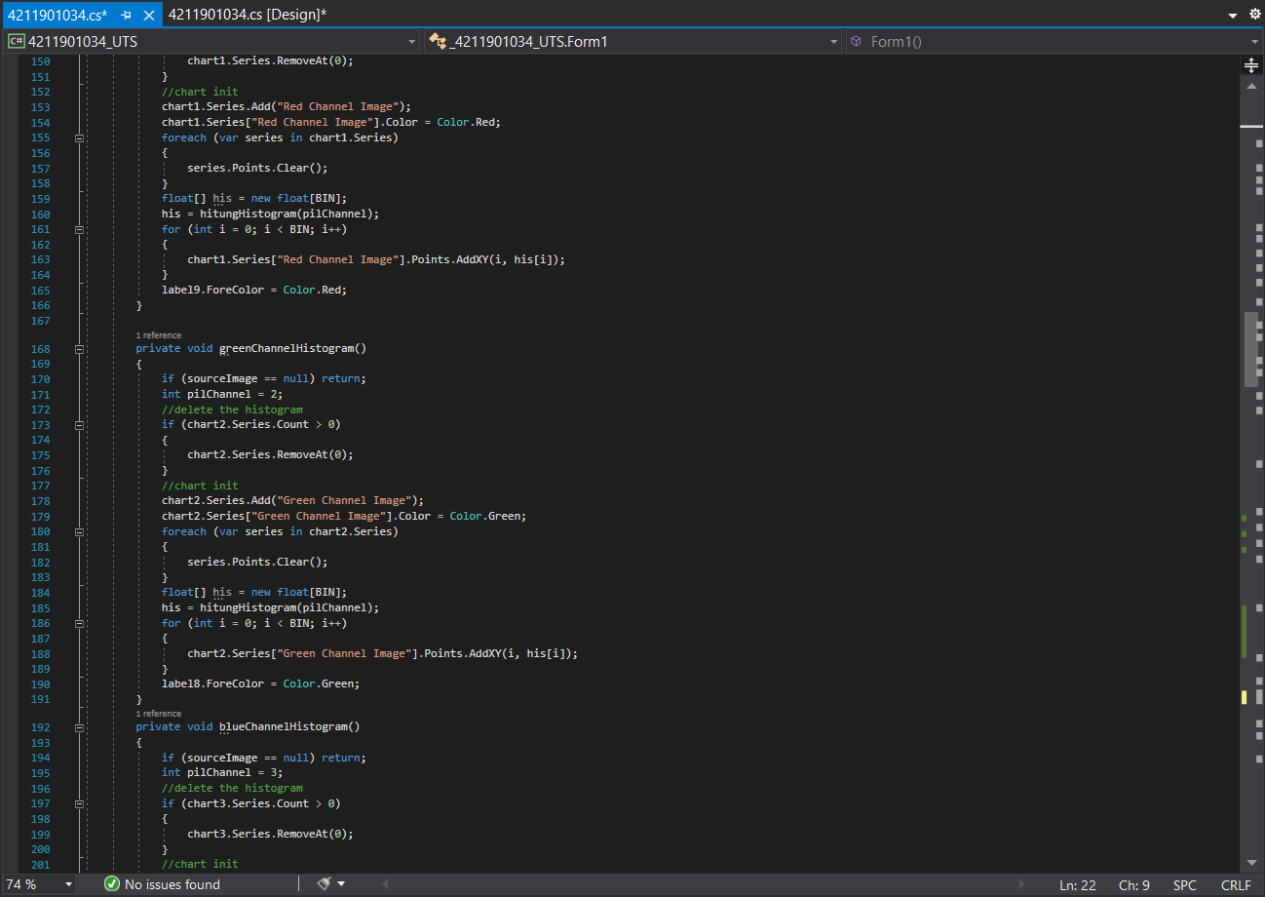

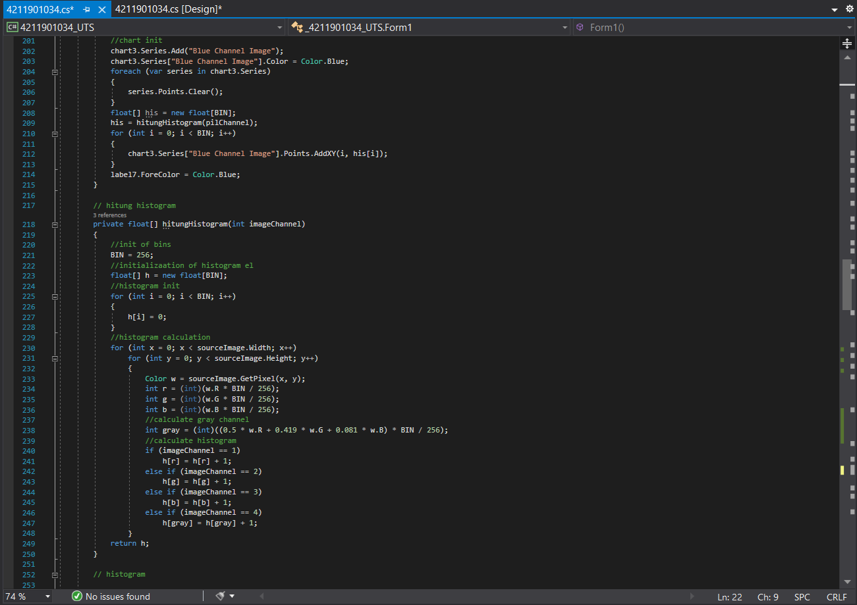

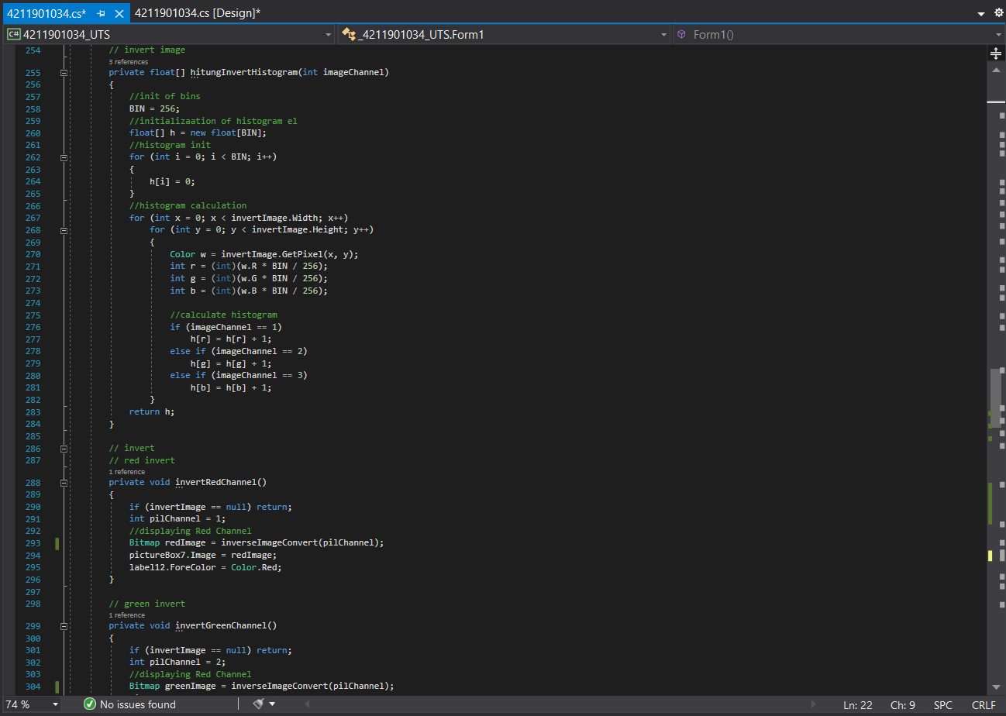

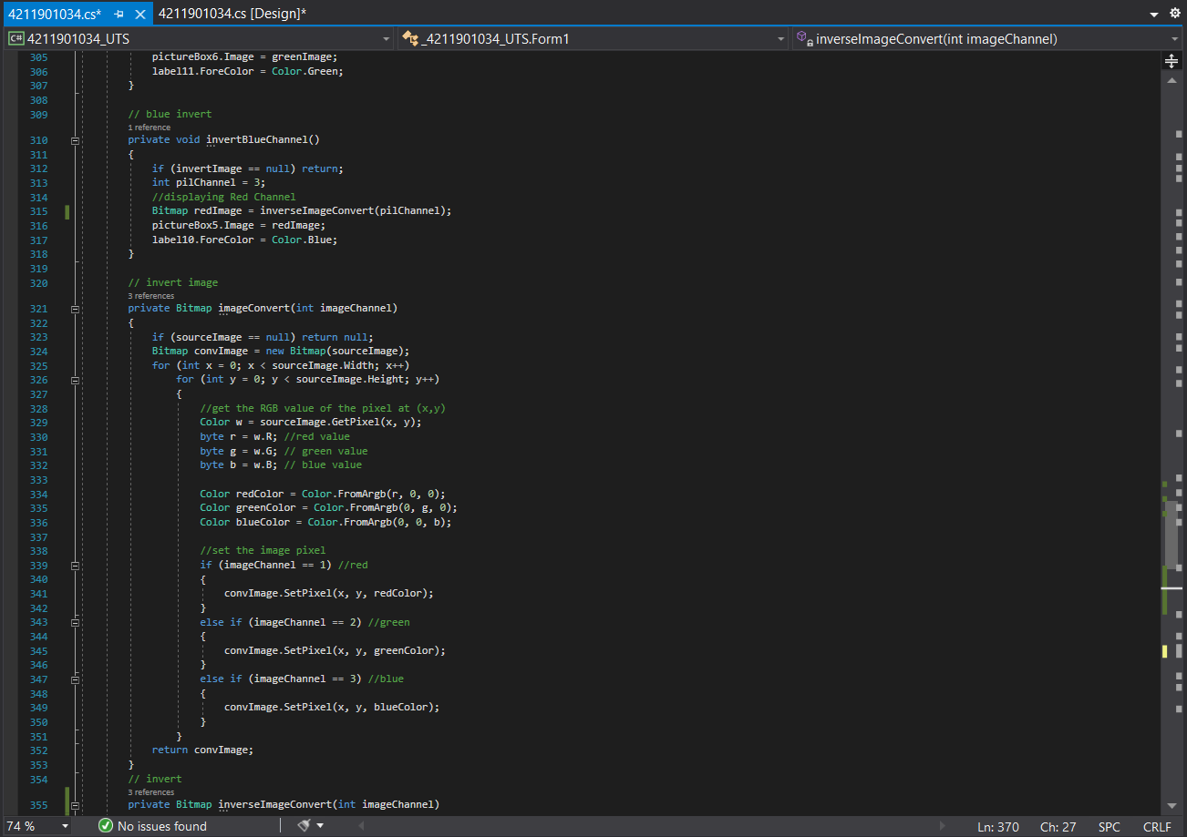

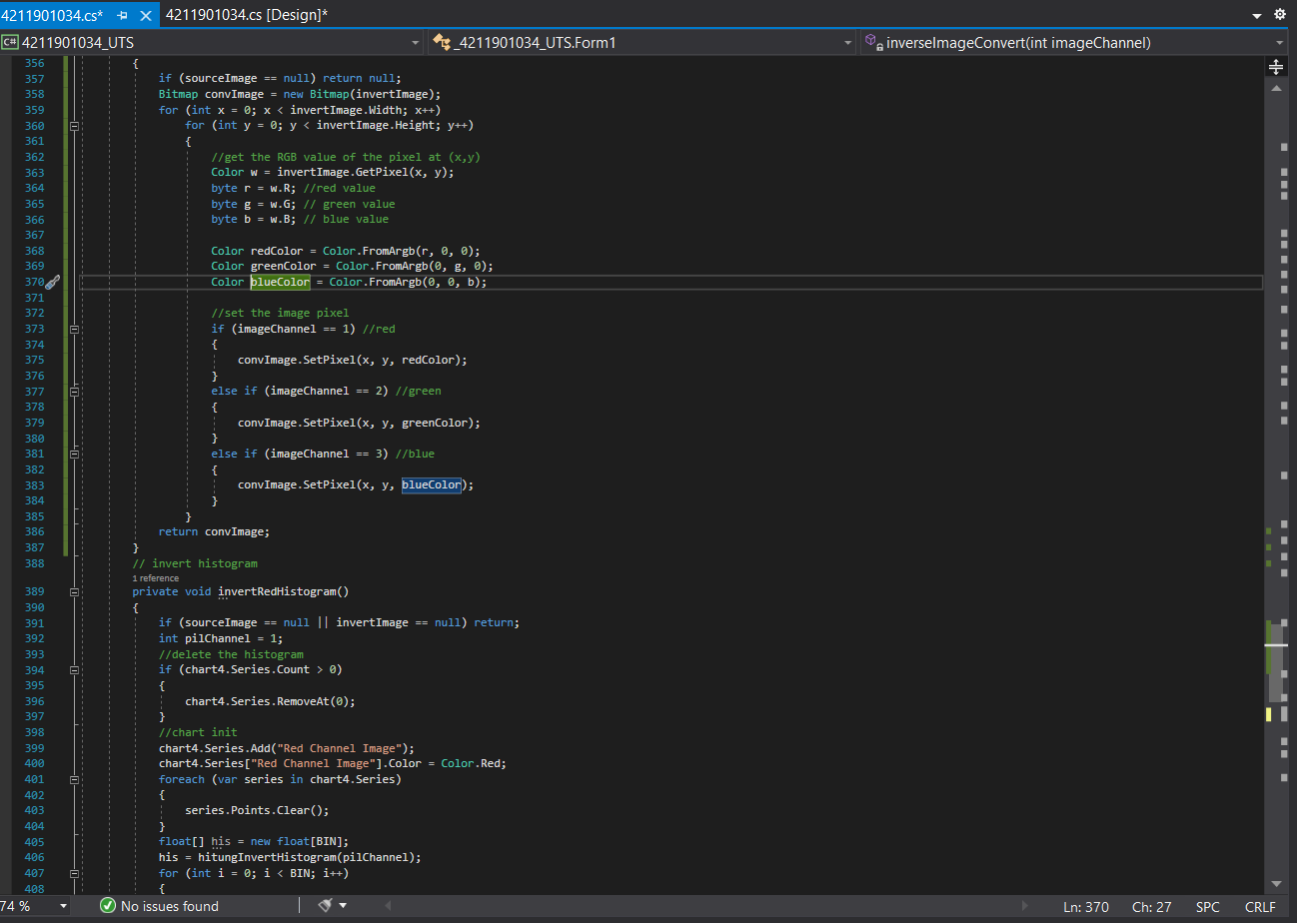

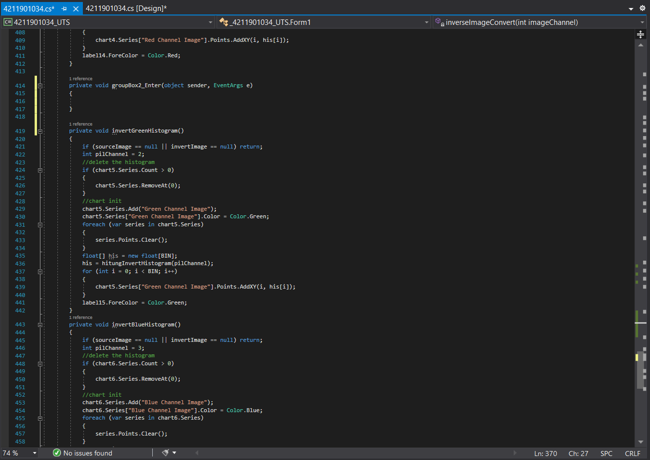

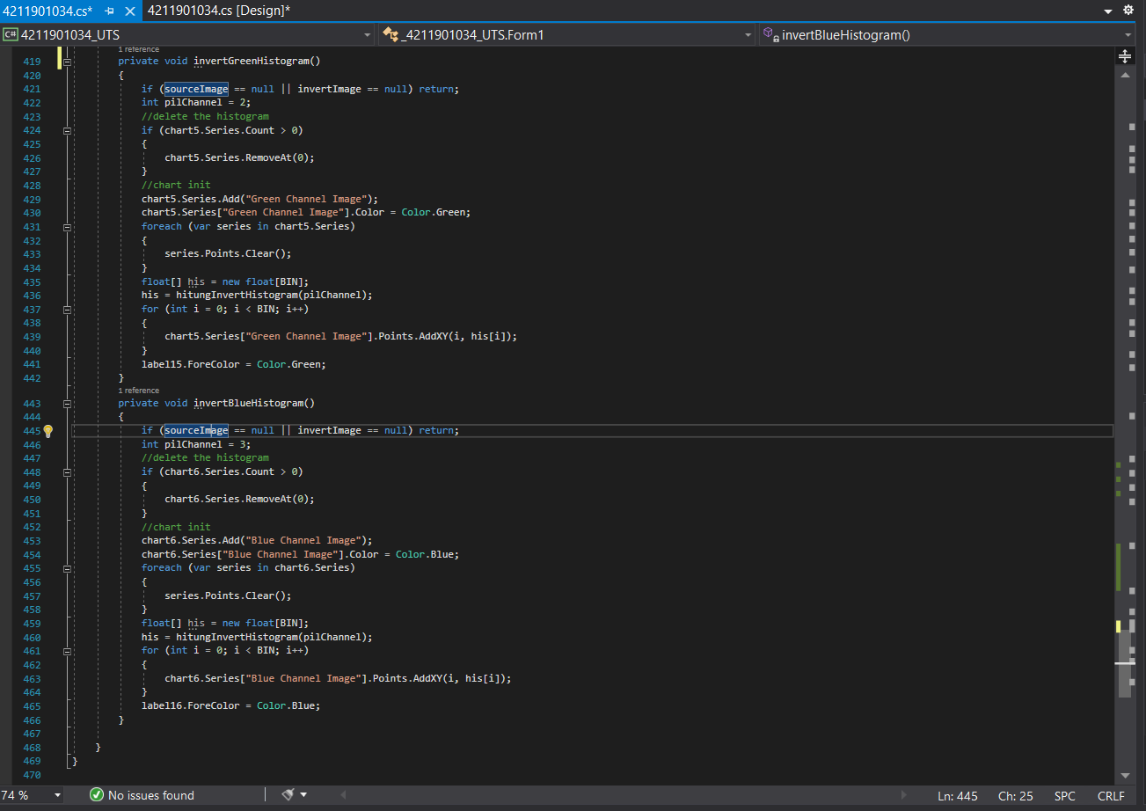

3. Screen shoot semua hasil operasi yang dilakukan semua tombol yang ada

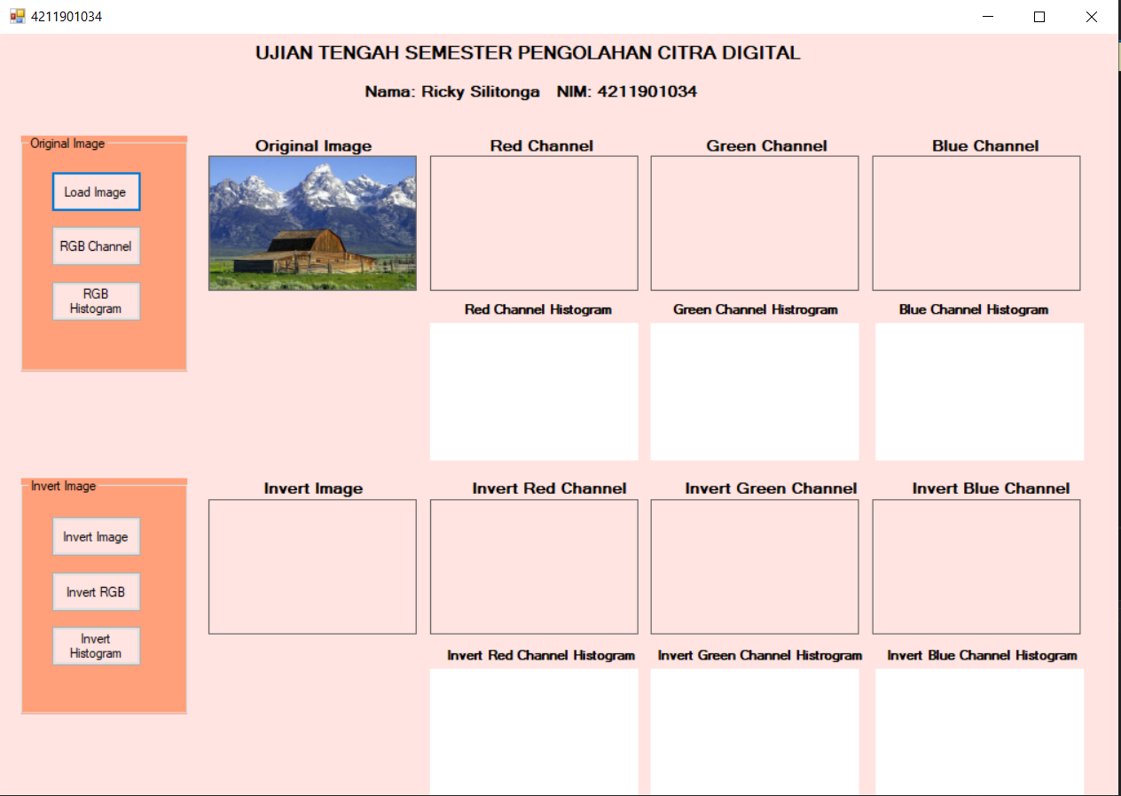

Load Image berhasil

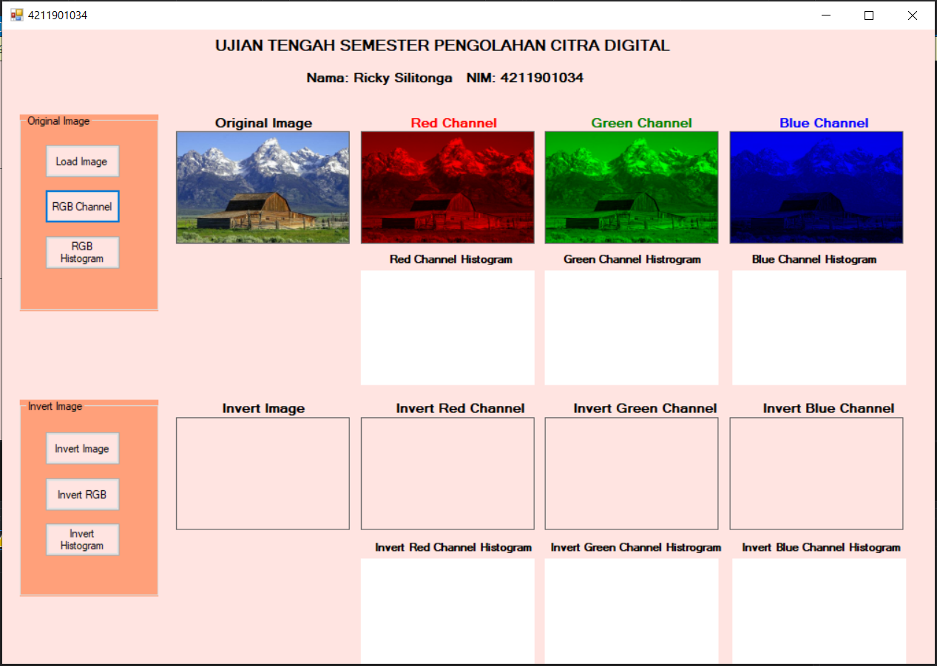

RGB Channel di klik

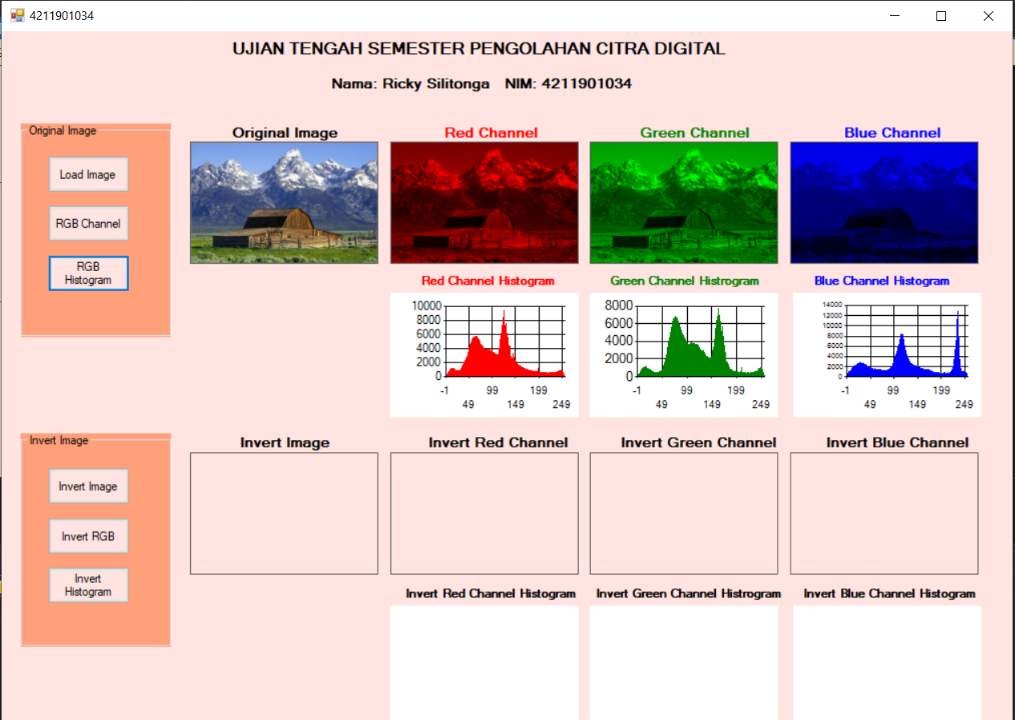

RGB Histogram di klik

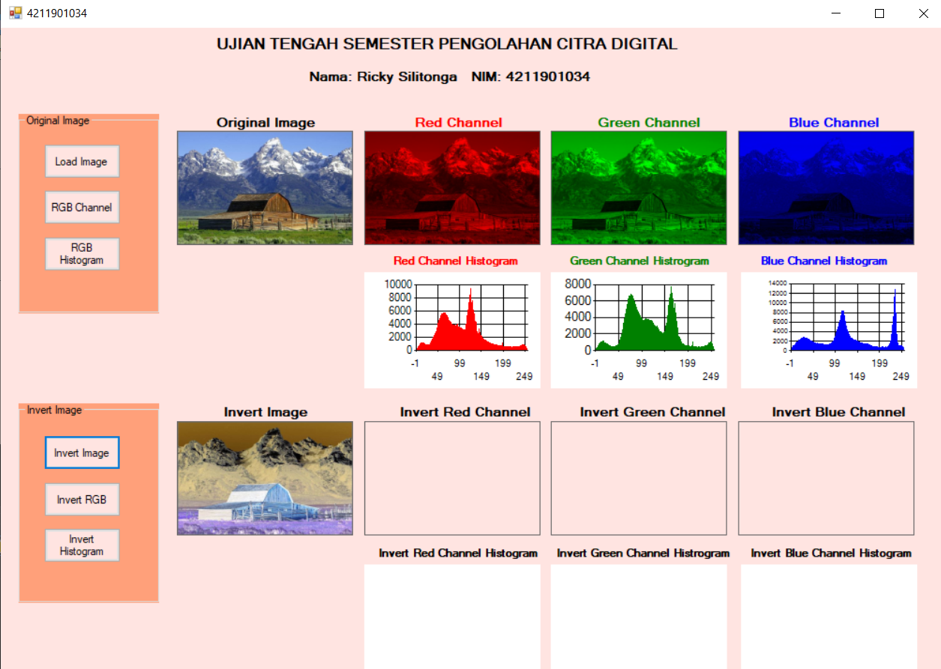

Invert Image di klik

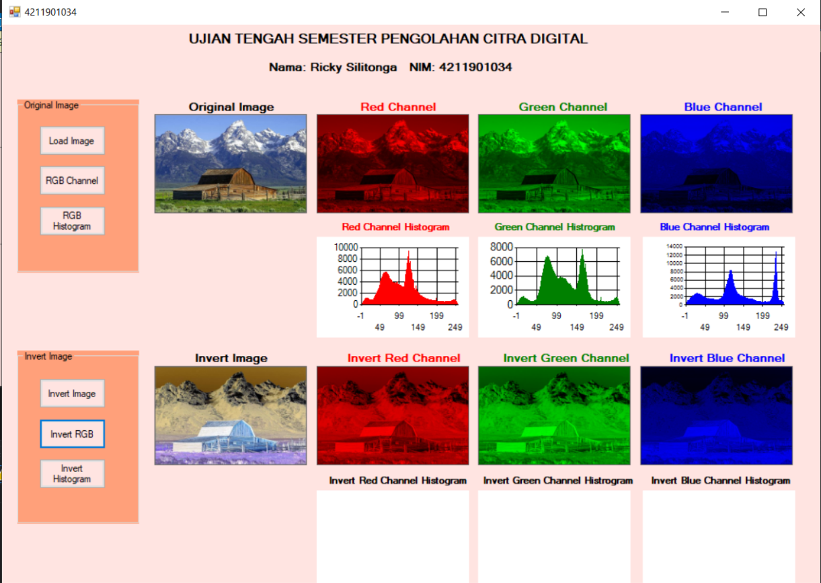

Invert RGB di klik

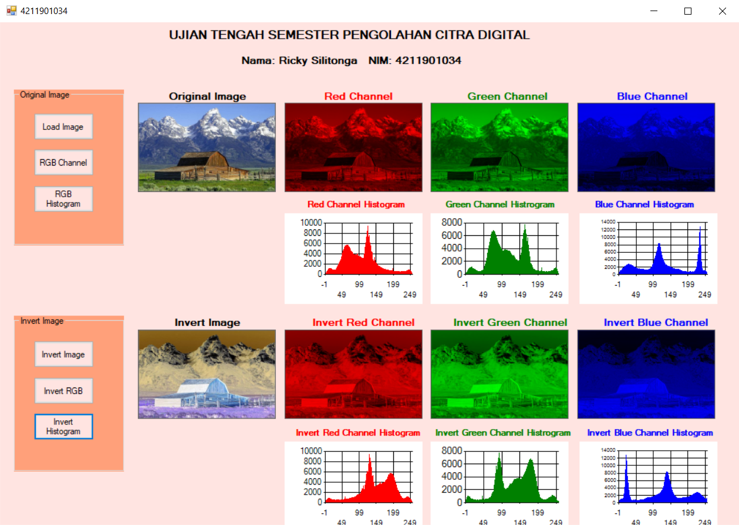

Invert Histogram di klik